Подготовительная группа №11 «Машенька»
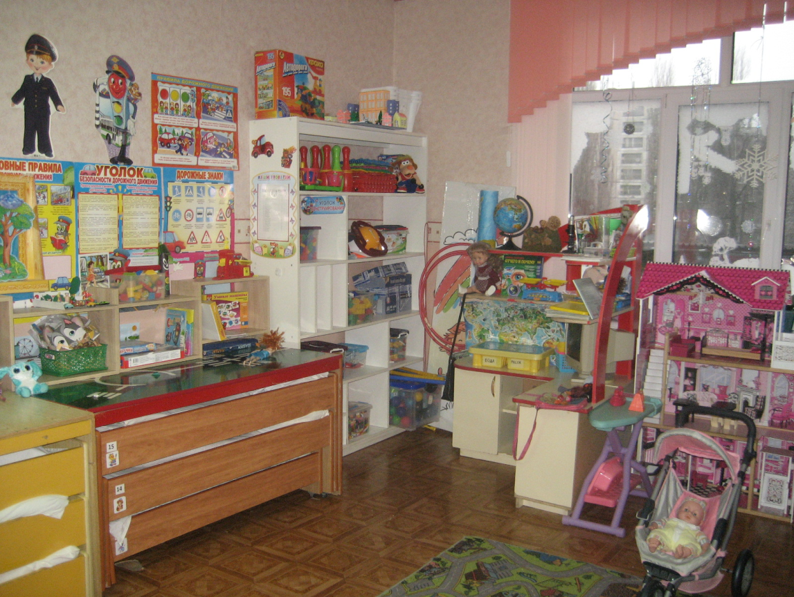
ПЕРЕЧЕНЬ | Количество
Детская мебель
Кровать | 27
Стол | 5
Стол для творчества | 1
Телевизор | 1
Стулья | 30
Кабинки | 31
Банкетки | 2
Полка для обуви | 1
Большой шкаф | 1
Диван | 1
Полки для настольных игр | 4
Стол письменный | 1
Доска переносная | 1
Доска стационарная | 1
Магнитофон | 1
Пуфики | 3
Шкаф для посуды | 1
Ковер | 2
Игровое оборудование
Кукольный домик | 1
Доска гладильная | 1
Коляски | 2
Кукла большая | 1
Куклы | 3
Утюги | 2
Машины | 10
Большая машина | 1
Массажная дорожка | 1
Набор посуды | 3
Набор овощей и фруктов | 3
Набор инструментов | 2
Набор доктора | 2
Набор парикмахера | 1
Настольные игры | 20
Кукольный театр | 2
Конструкторы | 5
Кегли | 10
Автодорога | 1
Кольцеброс | 2
Шашки | 3
Шахматы | 1
Пожарная станция | 1
Обручи | 3
Скакалки | 5
Гимнастические палки | 3
Ванночка для купания | 1
Весы | 1
Касса | 1
Детский компьютер | 1
Мягкий конструктор | 1
Ширма для театра | 1
Набор музыкальных инструментов | 1

